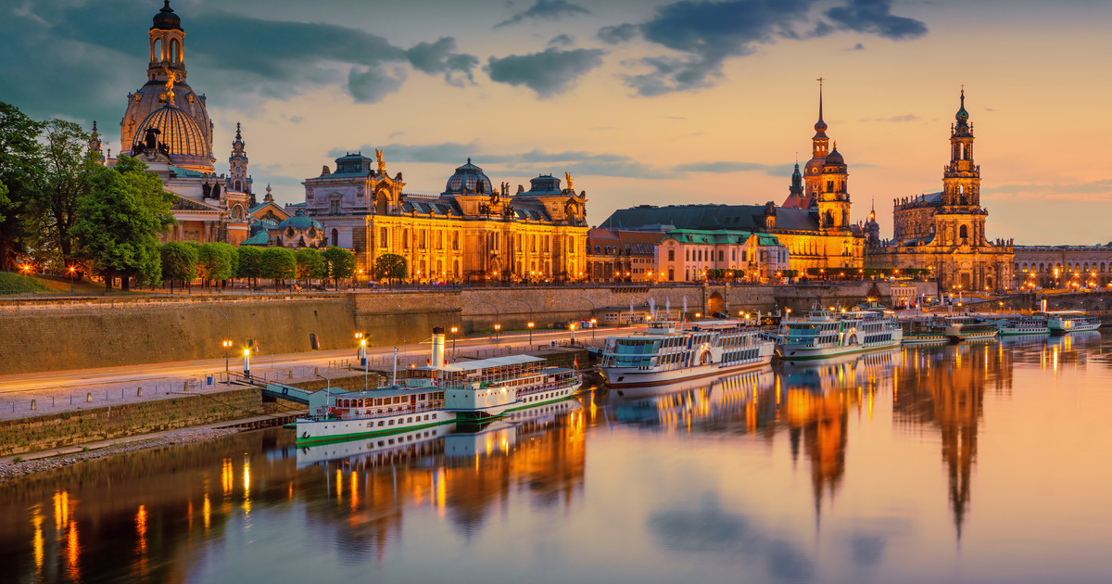

JAZZ, ΜΑΥΡΟ ΘΕΑΤΡΟ, ΤΣΕΣΚΥ ΚΡΟΥΜΛΟΒ
Γιατί η Πράγα τα έχει όλα…και ο Οκτώβρης την απογειώνει!
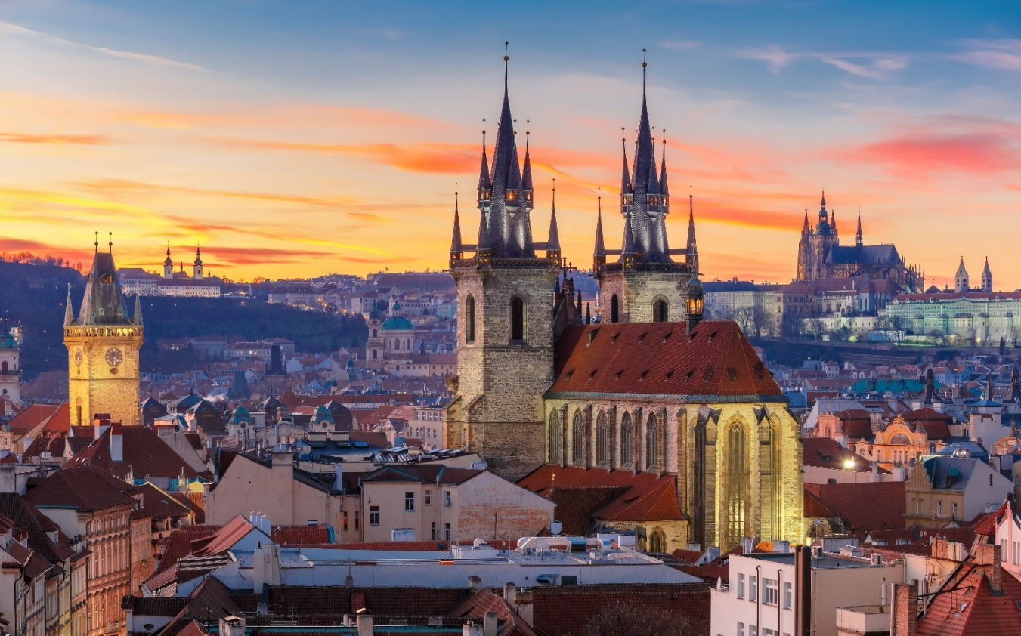

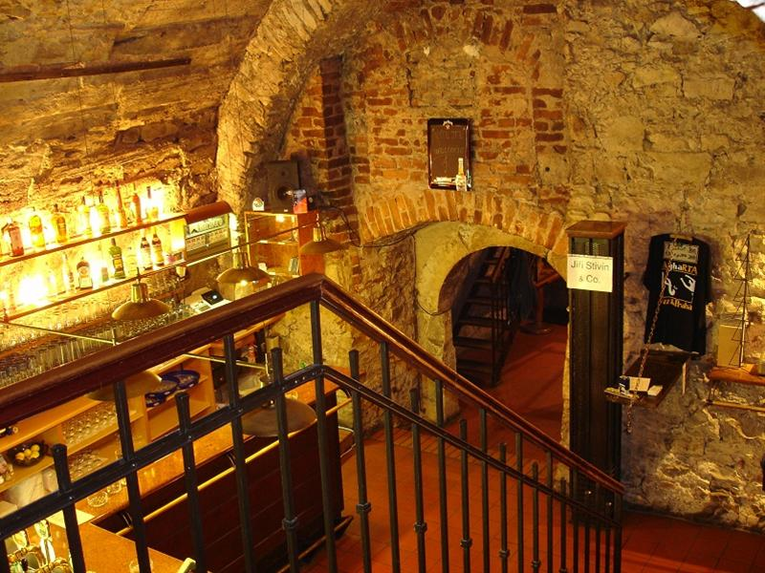

ΣΕ ΑΥΤΟ ΤΟ ΤΑΞΙΔΙ ΕΧΕΤΕ ΤΗΝ ΕΥΚΑΙΡΙΑ
- Να περάσετε μια μέρα στο Τσέσκυ Κρούμλοβ
- Να κάνετε βόλτες στις όχθες του ποταμού Μολδάβα
- Να επισκεφτείτε τον Καθεδρικό Ναό του Αγίου Βίτου
- Να θαυμάσετε από κοντά ένα μοναδικό μείγμα γοτθικής και μπαρόκ αρχιτεκτονικής
- Να δείτε το Πανεπιστήμιο του Καρόλου
- Να παρακολουθήσετε το μοναδικό Μαύρο Θέατρο

Αν θέλετε όμως να ανακαλύψετε πραγματικά την Πράγα σας συμβουλεύουμε να επισκεφτείτε της μπυραρίες της πόλης……

ΚΑΙ ΜΙΑ ΜΙΚΡΗ ΜΑΤΙΑ ΣΤΟ ΠΡΟΓΡΑΜΜΑ….
1η ΗΜΕΡΑ: ΑΘΗΝΑ – ΠΡΑΓΑ ΞΕΝΑΓΗΣΗ ΠΑΛAΙΑΣ ΠΟΛΗΣ
Συγκέντρωση στο αεροδρόμιο και πτήση για Πράγα. Άφιξη στην ‘‘χρυσή πόλη’’ και συνάντηση με τον τοπικό ξεναγό μας, επιβίβαση στο λεωφορείο και η ξενάγησή μας ξεκινάει με το ‘‘Μικρό μέρος’’ (Μάλα Στράνα) μία από τις παλαιότερες ιστορικές συνοικίες στην Πράγα. Στην συνέχεια θα περπατήσουμε από την γραφική Γοτθική γέφυρα του Καρόλου μέσα από τα μεσαιωνικά δρομάκια της ‘‘Βασιλικής οδού’’ ως την πλατεία της παλιάς πόλης, με το Δημαρχείο και το φημισμένο αστρονομικό ρολόι και την ‘‘παρέλαση των Αποστόλων’’ καθώς και στην πλατεία του ιστορικού κέντρου της Πράγας. Μετά την ξενάγηση θα μεταφερθούμε στο ξενοδοχείο μας. Το βράδυ διασκεδάστε σε τυπικές Τσέχικες μπυραρίες με τοπικές σπεσιαλιτέ και μπύρα παραγωγής τους ή στα φημισμένα τζαζ κλαμπ της Πράγας.

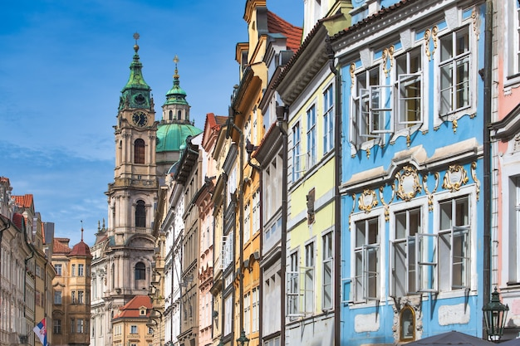

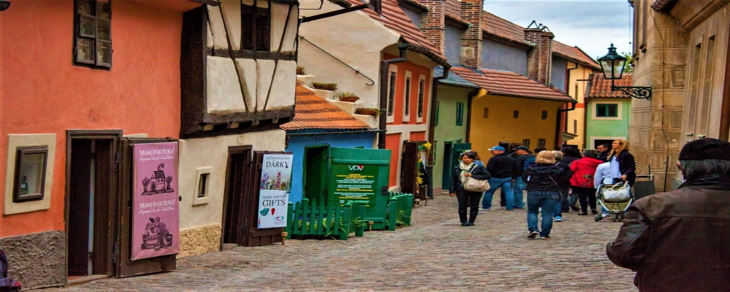
2η ΗΜΕΡΑ: ΠΡΑΓΑ -ΞΕΝΑΓΗΣΗ ΚΑΣΤΡΟΥΠΟΛΗΣ Πρωινό στο ξενοδοχείο και η ξενάγησή μας ξεκινάει με το μοναστήρι του Στράχοβ και το Λορέττο, δύο από τα σημαντικότερα μνημεία της Πράγας, στη συνέχεια κατευθυνόμαστε στη μαγευτική καστρούπολη, που απλώνεται πάνω στο λόφο της Μάλα Στράνα και καταλήγουμε στον επιβλητικό καθεδρικό ναό του Αγίου Βίτου και το παρεκκλήσι του Αγίου Βάτσλαβ, προστάτη της χώρας, την εκκλησία του Αγίου Γεωργίου, τα παλάτια που διέμεναν οι Δούκες και οι Βασιλιάδες της Βοημίας, το πύργο του Ντάλιμπορ και το «Χρυσό σοκάκι» που τον 16ο και 17ο αιώνα αποτελούσε έδρα των αλχημιστών. Το δρομάκι αποτελείται από μικρά πολύχρωμα σπιτάκια ,τα οποία ζωγραφίστηκαν εκ νέου με φωτεινά χρώματα στη δεκαετία του 1950. Πολλά από τα σπίτια είναι τώρα καταστήματα με σουβενίρ και υπάρχει ένα μουσείο μεσαιωνικού οπλοστασίου μέσα στην πρώην οχύρωση του 14ου αιώνα. Ο αριθμός 22 ανήκε στην αδελφή του συγγραφέα Φρανς Κάφκα, ο οποίος χρησιμοποίησε αυτό το σπίτι για να γράψει τα κείμενά του για περίπου δύο χρόνια. Στη συνέχεια θα έχουμε ελεύθερο χρόνο για μια βόλτα στην πόλη. Για το βράδυ σας προτείνουμε να παρακολουθήσετε μια παράσταση «Μαύρου Θεάτρου», όπερα κ.α. , άλλωστε βρίσκεστε στην πόλη όπου γεννήθηκε η ιδέα του Μαύρου Θεάτρου!
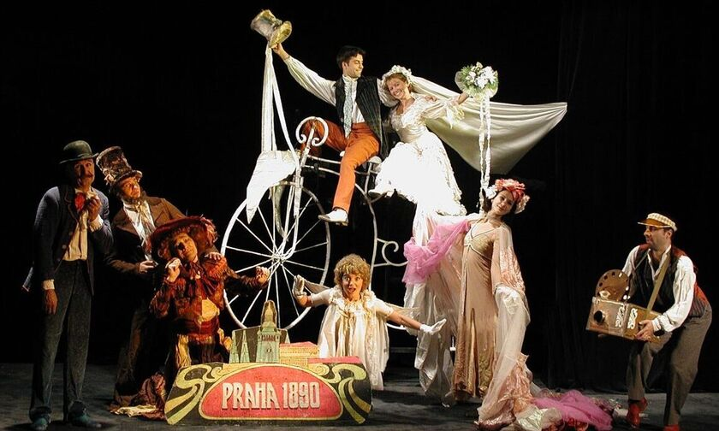

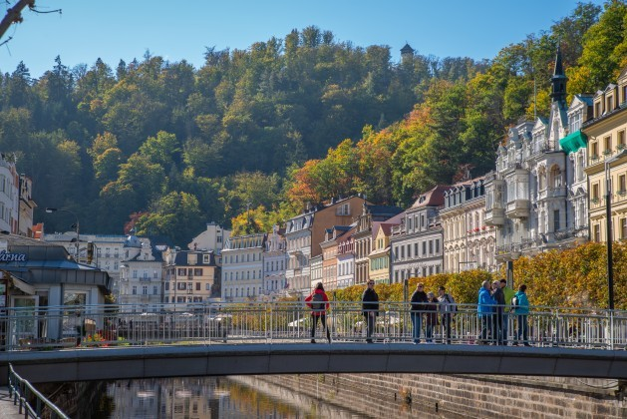

3η ΗΜΕΡΑ: ΠΡΑΓΑ – ΚΑΡΛΟΒΥ ΒΑΡΥ
Μετά το πρωινό, θα αναχωρήσουμε από την Πράγα με προορισμό την γνωστή λουτρόπολη Κάρλοβυ Βάρυ στη Δυτική Βοημία. Γνωστή λόγω των ιαματικών πηγών της. Τον 14ο αιώνα ονομάστηκε «Βασιλική Πόλη» από τον αυτοκράτορα Κάρολο τον 4ο και έκτοτε καθιερώθηκε σαν τόπος συνάντησης προσωπικοτήτων των γραμμάτων, των τεχνών και της πολιτικής. Διασχίζοντας τον κεντρικό πεζόδρομο δίπλα στον ποταμό Τέπλα καταλαβαίνουμε γιατί ο Γκαίτε, ο Σίλερ, ο Μπετόβεν, ο Μπαχ, ο Τσάρος της Ρωσίας κ.α. περπάτησαν τον ίδιο δρόμο. Χρόνος ελεύθερος. Αναχώρηση για την Πράγα. Βράδυ ελεύθερο.

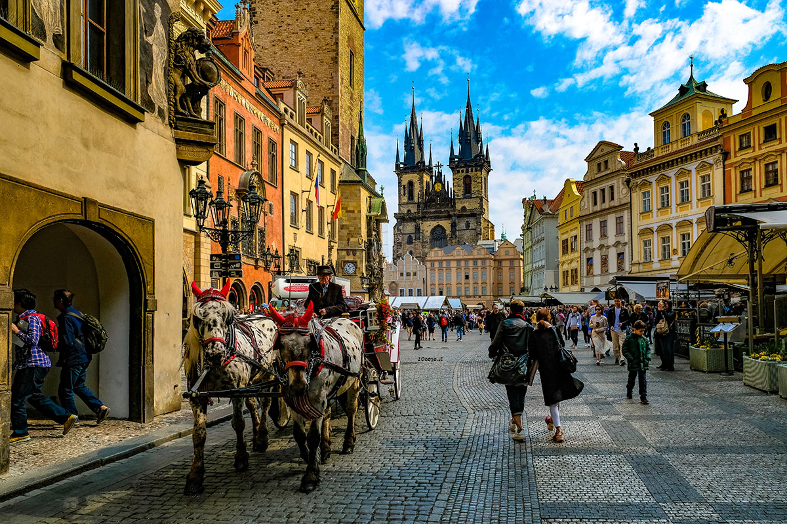

4η ΗΜΕΡΑ: ΠΡΑΓΑ - (ΠΡΟΑΙΡΕΤΙΚΗ ΕΚΔΡΟΜΗ ΤΣΕΣΚΥ ΚΡΟΥΜΛΟΒ)

Πρωινό στη συνέχεια προαιρετικά θα αναχωρήσουμε για την δεύτερη πιο όμορφη πόλη μετά την Πράγα, το «Τσέσκυ Κρούμλοβ». Χείμαρροι του ποταμού Μολδάβα τρέχουν σε πολλά σημεία αυτής της μεσαιωνικής πόλης η οποία όπως και η Πράγα, είναι στην λίστα των διατηρητέων πόλεων της Ουνέσκο. Αποτελεί πολιτισμικό στολίδι με τα ιδιαίτερα καλοδιατηρημένα γοτθικού και αναγεννησιακού ρυθμού κτήρια, τις εκκλησίες και τα στενά δρομάκια της. Τα τείχη του Κρούμλοβ εσωκλείουν θησαυρούς ιδιαίτερης αρχιτεκτονικής και πολιτισμικής αξίας όπως η ‘‘κρυφή γέφυρα’’. Επισκεφθείτε το κάστρο της πόλης και θαυμάστε από ψηλά την πανοραμική θέα. Επιστροφή στην Πράγα και χρόνος ελεύθερος.

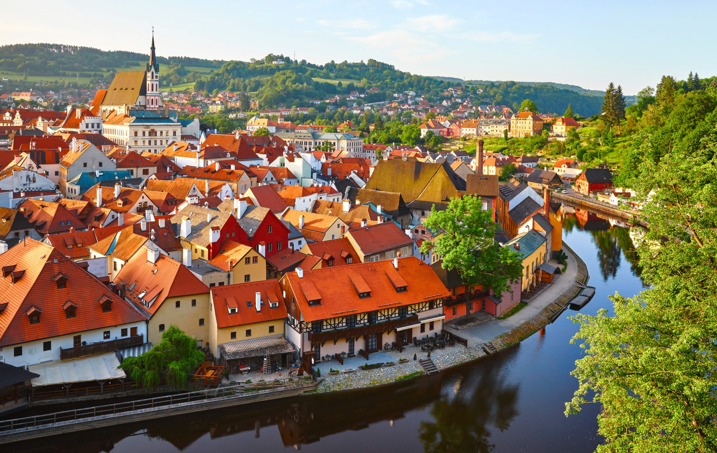

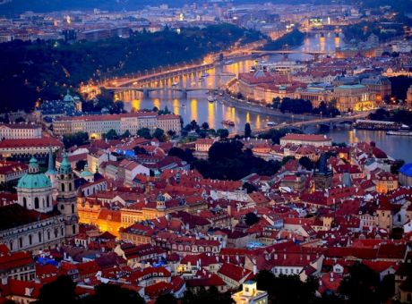

5η ΗΜΕΡΑ: ΠΡΑΓΑ – ΠΤΗΣΗ ΓΙΑ ΤΗΝ ΑΘΗΝΑ
Πρωινό στο ξενοδοχείο μας και ελεύθερη ημέρα. Το απόγευμα με τις καλύτερες εντυπώσεις από την όμορφη πρωτεύουσα της Τσεχίας, αναχωρούμε για το αεροδρόμιο και την πτήση της επιστροφής.

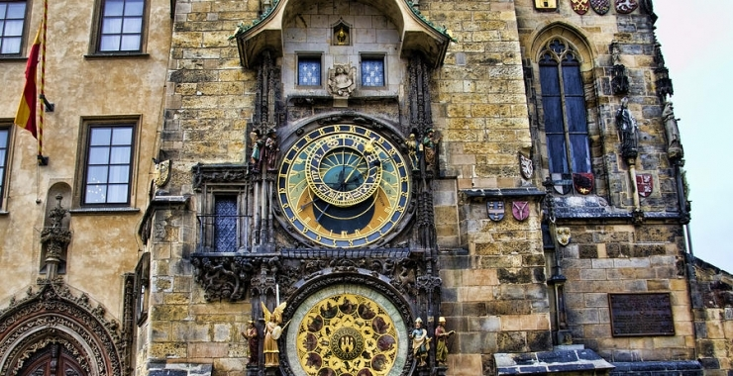

ΤΙΜΟΚΑΤΑΛΟΓΟΣ & ΑΝΑΧΩΡΗΣΕΙΣ ΠΡΟΓΡΑΜΜΑΤΟΣ
ΠΕΡΙΟΔΟΣ | ΔΙΑΡΚΕΙΑ | ΑΝΑΧΩΡΗΣΕΙΣ | ΠΤΗΣΕΙΣ | ΞΕΝΟΔΟΧΕΙΑ | ΤΙΜΕΣ ΚΑΤΆ ΑΤΟΜΟ
 |  |  |  |  | ΕΝΗΛΙΚΑΣ ΣΕ ΔΙΚΛΙΝΟ | ΕΠΙΒ/ΥΝΣΗ ΜΟΝ/ΝΟΥ | ΠΑΙΔΙ 2-12 ΣΕ EXTRA ΚΡΕΒΑΤΙ | ΦΟΡΟΙ ΑΕΡ.
28^{η} ΟΚΤΩΒΡΙΟΥ | 5 ημέρες | 27-31/10 | OS 804 ATH 06:40 - VIE 07:55  OS 705 VIE 09:45 – PRG 10:35  OS 710 PRG 16:40 - VIE 17:30  OS 803 VIE 22:05 – ATH 01:10 | HOTEL DIPLOMAT 4* | 585 € | 140 € | 425 € | 180 €
 |  |  |  | HOTEL 987 4* | 625 € | 160 € | 525 €
 |  |  |  | HOTEL GRANDIOR 5* or similar | 725 € | 240 € | 625 €

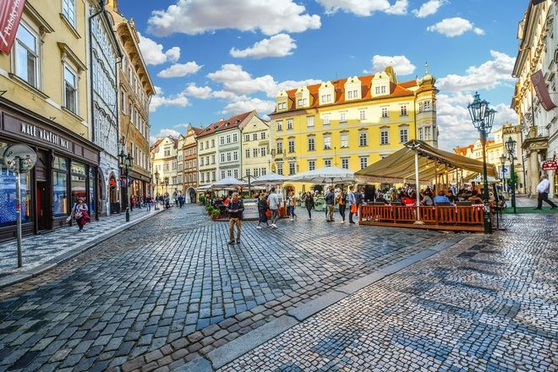

ΠΕΡΙΛΑΜΒΑΝΟΝΤΑΙ:
- Αεροπορικά εισιτήρια Αθήνα –Πράγα - Αθήνα με πτήσεις Austrian Airlines & Lufthansa  - 1 χειραποσκευή έως 8 κιλά και μία αποσκευή έως 23 κιλά ανά επιβάτη  - Μεταφορές από και προς τα αεροδρόμια  - 4 διανυκτερεύσεις στην Πράγα σε ξενοδοχείο 4*,4*sup,5* με πρωινό. | - Ξενάγηση στην παλαιά πόλη της Πράγας.  - Ξενάγηση στο Κάστρο της Πράγας.  - Ολοήμερη εκδρομή στο Κάρλοβυ Βάρυ.  - Ελληνόφωνος συνοδός – Ξεναγός.  - Ταξιδιωτική ασφάλεια με επιπλέον παροχές.  - Ενημερωτικά έντυπα.

ΔΕΝ ΠΕΡΙΛΑΜΒΑΝΟΝΤΑΙ:
- Φόροι αεροδρομίων (180 €).
- Είσοδοι μουσείων, ανακτόρων και στα διάφορα αξιοθέατα.
- Ό,τι αναφέρεται ως προαιρετικό ή προτεινόμενο και ό,τι ρητά δεν αναγράφεται στα περιλαμβανόμενα.
Σημείωση:
Οι ξεναγήσεις, εκδρομές, περιηγήσεις είναι ενδεικτικές και δύναται να αλλάξει η σειρά που θα πραγματοποιηθούν.

Για οποιαδήποτε περαιτέρω πληροφορία θα χαρούμε να σας εξυπηρετήσουμε!!!!
www.lazaristravel.com

